Российская Академия архитектуры и строительных наук
Российское общество по механике грунтов, геотехнике и
фундаментостроению
Российский фонд фундаментальных исследований
Учебно-методическое объединение вузов РФ по образованию в области строительства
Пермский национальный исследовательский политехнический университет

Программа

Всероссийской конференции с международным участием
«Фундаменты глубокого заложения и проблемы
освоения подземного пространства»,
посвященной 80-летию со дня рождения профессора
Бартоломея Адольфа Александровича (1934-2003гг)

И

Международного совещания заведующих кафедрами механики грунтов, оснований и фундаментов, геотехники, подземного строительства и гидротехнических работ, инженерной геологии и геоэкологии строительных вузов и факультетов

Пермь, 26 – 29 мая 2014 г.

26 мая 2014г (пн)

Заезд участников конференции, трансфер и размещение.
- Санаторий «Усть-Качка» Пермский край, корпус «Кама», рецепция;
- ПНИПУ, Строительный факультет, Кафедра Строительное производство и геотехника, Пермь, ул.Куйбышева, 109, 2 этаж, ауд.208

27 мая 2014г (вт)

9⁰⁰ -10⁰⁰ Регистрация участников конференции (фойе Конгресс-зала корпуса «Уральский», санатория «Усть-Качка»)

10⁰⁰-10³⁰ Открытие конференции (Конгресс-зал корпуса «Уральский», санатория «Усть-Качка»).
Приветственные выступления:
- Ташкинов А.А. – ректор ПНИПУ, профессор, д.ф.-м.н;
- Представители Правительства Пермского края и Администрации г. Перми
- Представители строительных организаций Пермского края
- Научное наследие профессора А.А. Бартоломея . Пономарев А.Б., профессор, д.т.н. (ПНИПУ, г.Пермь)

10⁴⁵-13³⁰ Пленарные выступления приглашенных лекторов

- Современные достижения региональных отделений РОМГГиФ. Ильичев В.А., профессор, д.т.н., президент РОМГГиФ, вице-президент РААСН;
- Теоретические основы расчета фундаментов глубокого заложения - свай и баррет. Тер-Мартиросян З.Г., профессор, д.т.н (МГСУ-МИСИ, г.Москва)

11⁴⁵-12⁰⁰ - кофе-брейк

- The thin line between deep foundations and soil improvement. S. Varaksin, professor (ISSMGE TC211, France);
- Static foundation analysis study for nuclear power plant. I. Vaníček, professor ( Vice-President ISSMGE 2009-2013,Czech Technical University in Prague, Czech Republik);

14⁰⁰-15⁰⁰ - Перерыв на обед (ресторан корпуса «Кама», санатория «Усть-Качка»)

15⁰⁰- 18⁰⁰ Секция «Особенности инженерных изысканий, технологии устройства, усиления оснований и реконструкции подземных элементов зданий и сооружений». (Конгресс-зал корпуса «Уральский»)

Сопредседатели – д.т.н., профессор Полищук А.И.( КубГАУ, г.Краснодар)
– к.т.н., профессор Юшков Б.С. (ПНИПУ, г.Пермь)

Особенности устройства искусственной геотехнической структуры в слое слабого грунта основания многоэтажного здания в городе Екатеринбурге. Алехин А.Н., Алехин А.А. ( УрГУПС, г.Екатеринбург);
- Совершенствование способа устройства свай вдавливанием на площадках городской застройки. Полищук А.И., Нуйкин С.С. (КубГАУ, г.Краснодар);

Разработка методики расчета оптимальной глубины заложения разделительного шпунтового ряда в стесненных условиях строительства. Чиж И.Н., Скибин Г.М. (ЮРГТУ, г. Новочеркаск);
- Исследование деформационных свойств ледниковых суглинков. Саенко Ю.В., Невзоров А.Л. (САФУ, г.Архангельск);
- Опыт усиления свайных фундаментов с использованием буроинъекционных свай (БИС). Готман Н.З., Давлетяров Д.А., Каюмов М.З. (БашНИИстрой, г.Уфа);
- Обеспечение геотехнической безопасности строящегося здания с применением технологии струйной цементации грунта. Маковецкий О.А., Хусаинов И.И., Серебренникова Д.К. (ПНИПУ, г. Пермь);
- Результаты полевых и теоретических исследований изготовления буроинъекционной сваи с контролируемым уширением. Я.А. Пронозин, М.А. Самохвалов (ТюмГАСУ, г.Тюмень);
- Опыт усиления фундаментов реконструируемых зданий инъекционными сваями. Полищук А.И., Петухов А.А., Шалгинов Р.В., Тарасов А.А. (КубГАУ, г.Краснодар,ТомГАСУ, г.Томск);

Реологическая характеристика сарматских глин Центрального Предкавказья и Северного Причерноморья. Богомолов А.Н.; Олянский Ю.И., Шиян С.И., Ушаков Д.Н. (ВолГАСУ, г. Волгоград);
- Исследование влияния технологических параметров вдавливания свай на несущую способность грунтов. Иванов Я.В., Ильин Я.В., Гайдо А.Н. (СПбГАСУ, г. Санкт-Петербург);
- Применение неразрушающих методов для полевых исследований массива твердых бытовых отходов. Офрихтер В.Г., Офрихтер Я.В. (ПНИПУ, г. Пермь).

19⁰⁰ Прием Ректора и Президента ПНИПУ участников конференции и совещания (санаторий «Усть-Качка», развлекательный комплекс «РАЙ-Центр»)

28 мая 2014г (ср)

10⁰⁰-13³⁰ Секция «Экспериментально-теоретические исследования работы фундаментов глубокого заложения» (Конгресс-зал корпуса «Уральский»)

Сопредседатели - д.т.н., профессор Готман А.Л., (БашНИИстрой, г.Уфа)
- д.т.н ., профессор Скибин Г.М. (ЮРГТУ, г.Новочеркаск)

- Анализ расчетов осадок в нелинейной стадии работы грунта. Лушников. В.В., Ярдяков А.С. (УралНИИпроект РААСН, г. Екатеринбург);
- Сопоставление результатов расчета несущей способности двухслойного основания заглубленного ленточного фундамента различными способами. Богомолов А.Н., Богомолова О.А., Вайнгольц А.И., Ермаков О.В. (ВолГАСУ, г. Волгоград);

К вопросу прогноза осадки свайных фундаментов, опирающихся на аргиллитоподобные глины (на примере г. Перми). Пономарев А.Б., Сычкина Е.Н. (ПНИПУ, г.Пермь);

Применение эволюционных вычислений для нахождения верхних оценок несущей способности основания. Рогожин Д.А. (ЮРГТУ, г.Новочеркаск);
- Напряженно-деформированное состояние оснований круглых фундаментов при различных схемах загружения. Пилягин А.В. (ЧПИ, г. Чебоксары);
- Экспериментальное обоснование использования ленточных свайных фундаментов с предварительно напряженным грунтовым основанием. Пронозин Я.А., Степанов М.А. (ТюмГАСУ, г.Тюмень);
- Лабораторные исследования и численное моделирование грунтовых свай в оболочке из геосинтетических материалов. Шенкман Р.И., Пономарев А.Б. ( ПНИПУ, г.Пермь);
- Расчет комбинированных свай переменного сечения на горизонтальную нагрузку. Готман А.Л, Соколов Л.Я (БашНИИстрой, г.Уфа)

12⁴⁵-13⁰⁰ - кофе-брейк

13⁰⁰-14⁰⁰ Семинар «Прессиометрические испытания грунтов. Методика и опыт» профессор С. Вараксин, компания Минард, (Франция)
(Конгресс-зал корпуса «Уральский»)

14⁰⁰-15⁰⁰ - Перерыв на обед (ресторан корпуса «Кама»)

15⁰⁰- 17³⁰ Секция «Прикладные проблемы геотехники, примеры из практики освоения подземного пространства, геотехнический мониторинг» (Конгресс-зал корпуса «Уральский»)

Сопредседатели – д.т.н., профессор Богомолов А.Н. (ВолГАСУ, г. Волгоград)
– к.т.н., профессор Нуждин Л.В. (НГАСУ, г. Новосибирск)

- Геотехническая нормативная база Казахстана: состояние и перспективы развития. Бекбасаров И.И., Байтелиев Р.Т., Шилибеков С.К., Исаков Г.И. (Таразский государственный университет им. М.Х. Дулати, Казахстан);
- Фундаменты высотных зданий. Шулятьев О.А. (НИИОСП им. Н.М. Герсеванова, г. Москва);
- Расчетная модель несущей способности и деформаций армированных оснований при циклическом нагружении. Мирсаяпов И.Т., Королева И.В. (КазГАСУ, г.Казань

Исследование работы армированных глинистых оснований Клевеко В.И. (ПНИПУ, г.Пермь);
- Практический метод расчета осадок фундаментов с учетом деформационной анизотропии грунтов основания. Нуждин Л.В., Коробова О.А., Нуждин М.Л. (НГАСУ, г. Новосибирск);
- Анализ инженерных свойств глинистого грунта, усиленного фибровым армированием, по результатам лабораторных испытаний. Кузнецова А.С., Пономарев А.Б. (ПНИПУ, г.Пермь);

Исследование влияния технологических параметров вдавливания свай на несущую способность грунтов Ильин. Я.В., Гайдо А.Н.. (Трест №28, Санкт-Петербург);
- Сравнение результатов расчета осадок фундаментов по методам СП 22.13330.2011. Нуждин Л.В., Нуждин М.Л., Козьминых К.В. (НГАСУ, г. Новосибирск).

17³⁰-18⁰⁰ Заключительные выступления. Принятие решения конференции. Закрытие конференции.
29 мая 2014 г (чт)

10⁰⁰-13³⁰ Международное совещание заведующих кафедрами механики грунтов, оснований и фундаментов, геотехники, подземного строительства и гидротехнических работ, инженерной геологии и геоэкологии строительных вузов и факультетов (конференц-зал корпуса «Кама»)

Сопредседатели – д.т.н., профессор Тер-Мартиросян З.Г. (МГСУ-МИСИ, г. Москва)
– д.т.н ., профессор Мирсаяпов И.Т. (КазГАСУ, г.Казань)

- Вступительное слово. Опыт подготовки специалистов в МГСУ. Тер-Мартиросян З.Г. (МГСУ-МИСИ, г. Москва)

Организация подготовки выпускных квалификационных работ бакалавров и магистрантов на кафедре оснований и фундаментов КубГАУ. Полищук А.И., Маршалка А.Ю. (КубГАУ, г. Краснодар);
- Теория и расчётные модели оснований и объектов геотехники» (курс лекций и опыт преподавания для аспирантов и учащихся магистратуры). Шапиро Д.М. (ВорГАСУ, г. Воронеж);
- Опыт подготовки магистерской программы «Подземное и городское строительство» направления «270800.68 – Строительство» к профессионально-общественной аккредитации аккредитационным центром Ассоциации Инженерного Образования России. Вахрушев С.И., Пономарев А.Б. (ПНИПУ, г.Пермь)
- Проблемы и унификация ФГОС-3 по направлению «Строительство». Скибин Г.М. (ЮРГТУ, г.Новочеркаск)

12¹⁵-12³⁰ - кофе-брейк

- Продолжение дискуссии. Выступление участников. Принятие решения по итогам совещания заведующих кафедрами.

14⁰⁰-15⁰⁰ - Перерыв на обед (ресторан корпуса «Кама»)

15⁰⁰ – 18⁰⁰ Обзорная экскурсия по Перми. Экскурсия по лабораториям и кафедрам строительного факультета ПНИПУ. Поездка на мемориал профессора А.А. Бартоломея.

Отъезд участников конференции и совещания. Организация трансфера в аэропорт и ж/д вокзал г. Перми.

Организационный комитет оставляет за собой право вносить изменения в Программу

План курорта «Усть-Качка»

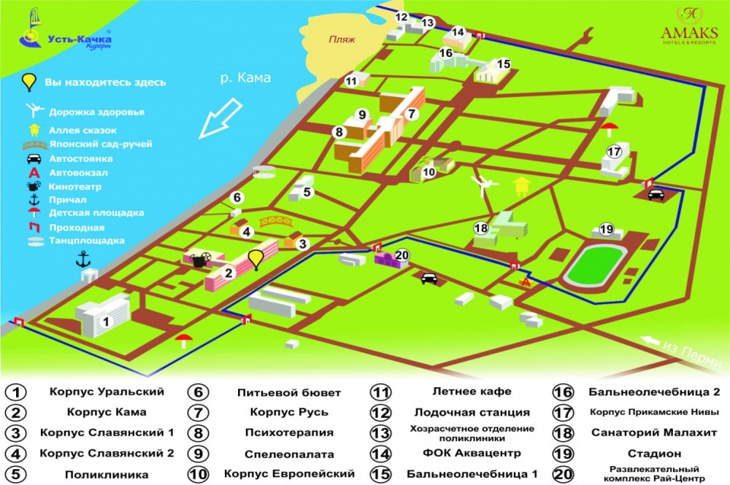

Рабочим местом проведения конференции и совещания является Конгресс-зал «Уральский самоцвет» (в здании корпуса «Уральский» на втором этаже) на 327 мест.

Основная площадка проживания - корпус «Кама» - 5-этажное здание. Корпус рассчитан на 560 мест, располагает комфортными одноместными и двухместными номерами.

АДРЕС ОРГКОМИТЕТА

614990, г.Пермь, Комсомольский проспект, 29,
Пермский национальный исследовательский политехнический университет
Зав. кафедрой «Строительное производство и геотехника»,
проф. Пономарев Андрей Будимирович
Секретариат конференции – Пикулева Эльвира Анатольевна, Старцева Светлана Ионовна, Мащенко Александра Витальевна.
тел./факс (342) 2198-374
E-mail: spstf@pstu.ru

